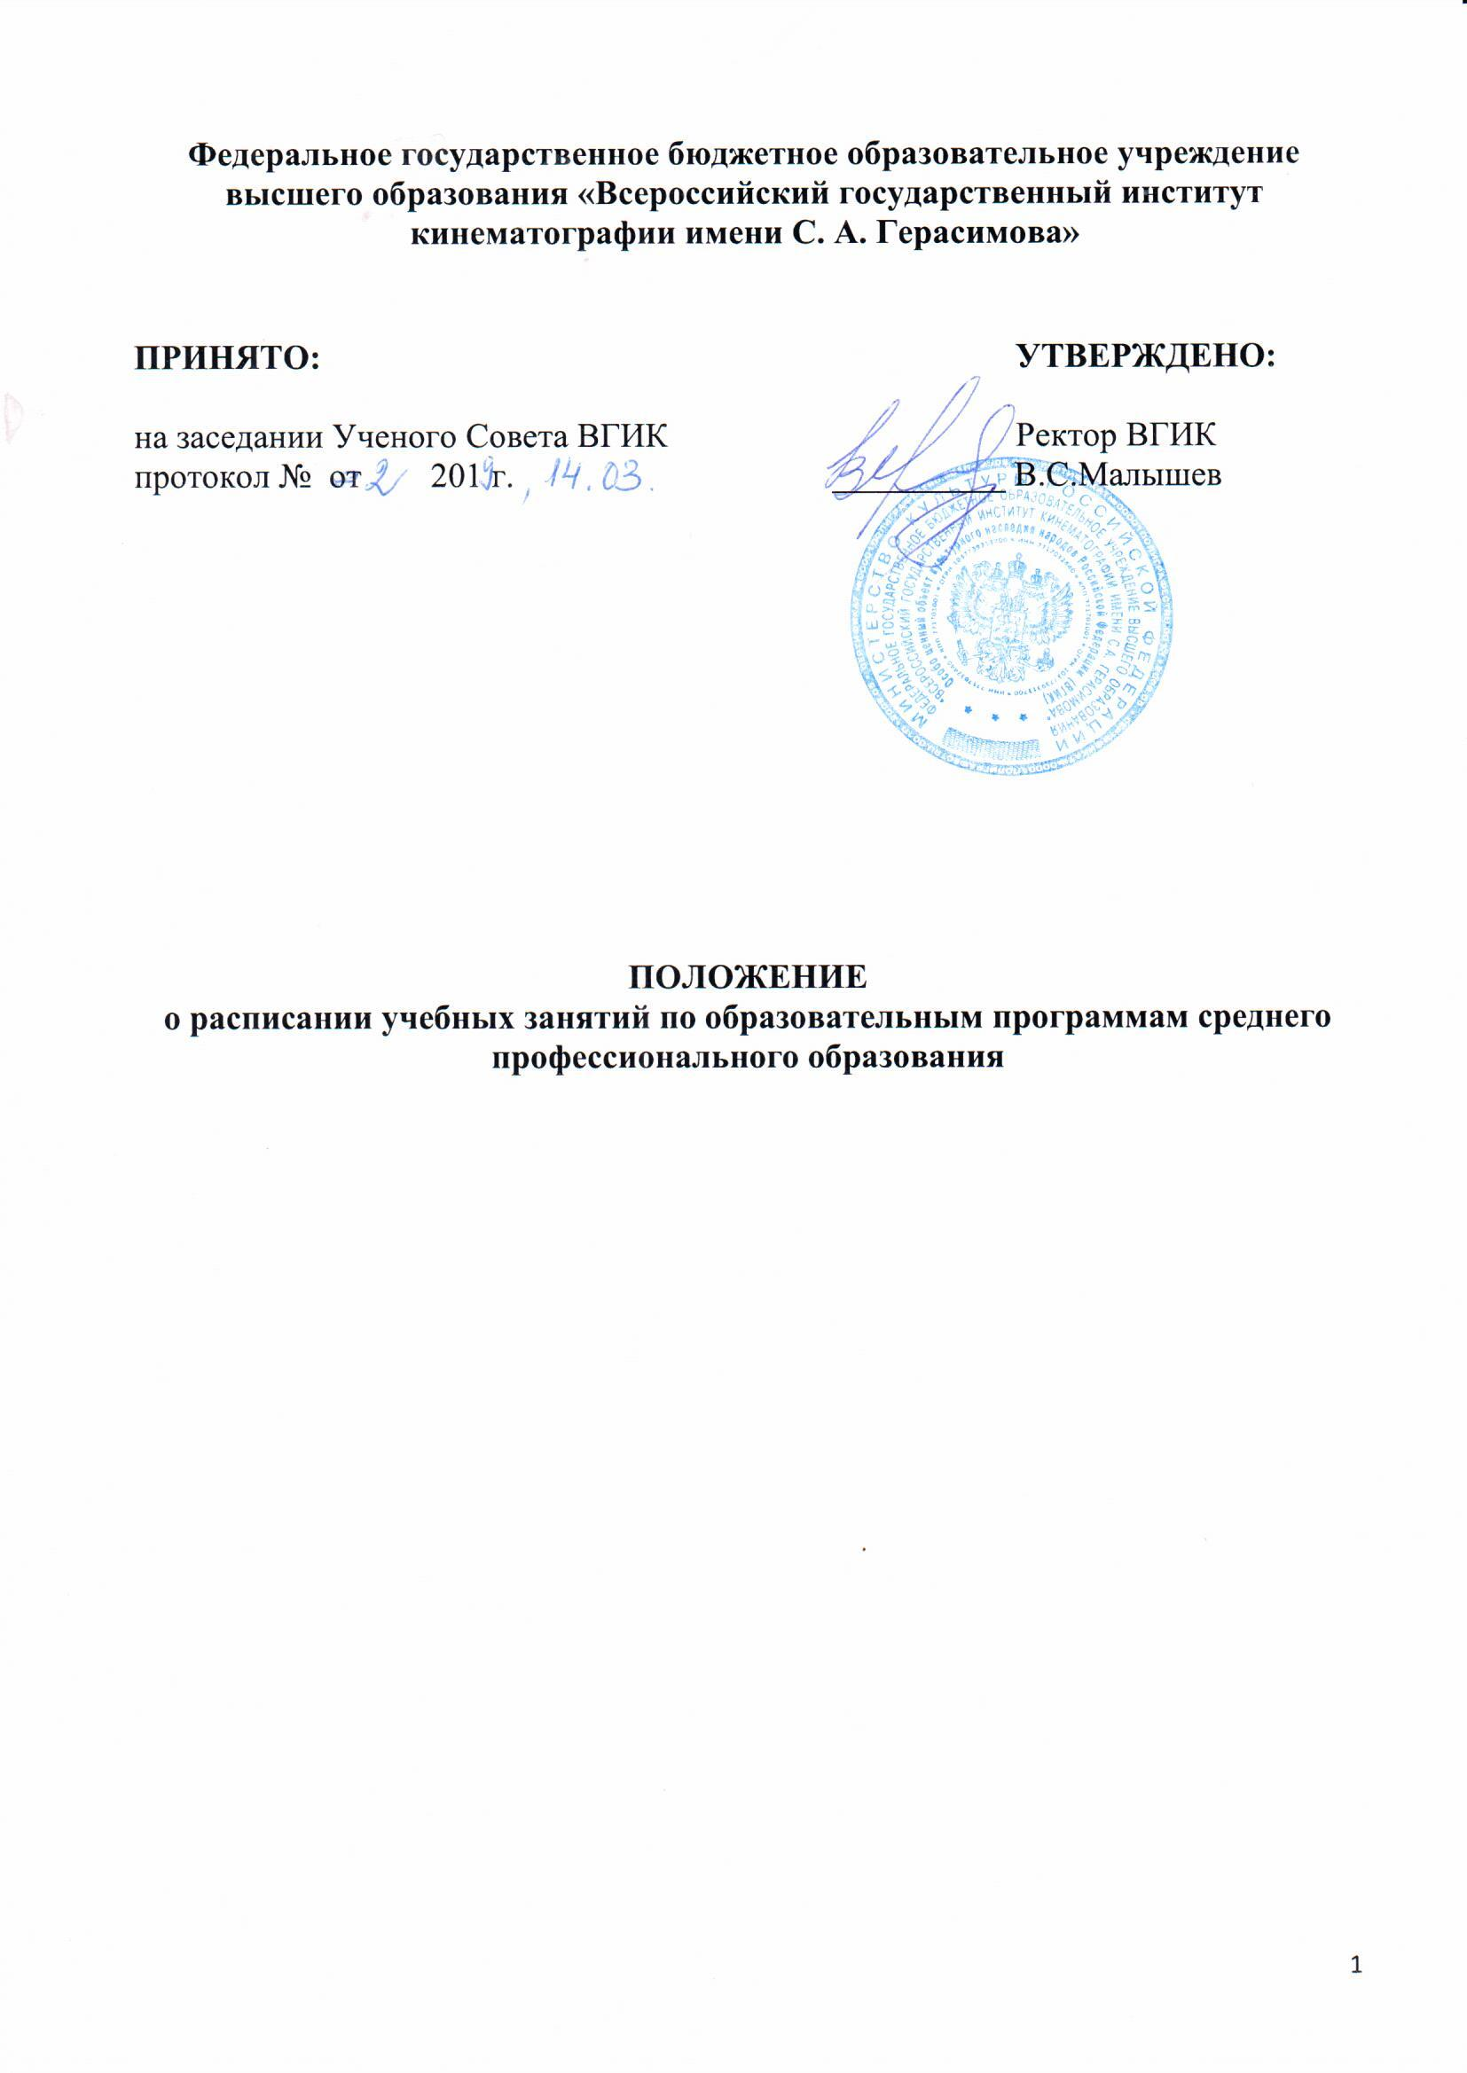

1. ОБЩИЕ ПОЛОЖЕНИЯ
1.1 Настоящее Положение о расписании учебных занятий по образовательным программам среднего профессионального образования (далее – Положение) разработано в соответствии с Федеральным законом от 29.12.2012 г. № 273-ФЗ «Об образовании в Российской Федерации», Федеральными государственными образовательными стандартами, Уставом федерального государственного бюджетного образовательного учреждения высшего образования «Всероссийский государственный институт кинематографии имени С.А. Герасимова» (далее – Институт, ВГИК), Правилами внутреннего трудового распорядка ВГИК, Правилами внутреннего распорядка обучающихся ВГИК.
1.2 Учебное расписание является одним из основных организационных документов, регулирующих учебный процесс в колледже кино, телевидения и мультимедиа ВГИК (далее - колледж), а также в следующих филиалах Института (далее – филиалы):
- «Иркутский филиал Всероссийского государственного института кинематографии имени С.А. Герасимова»;
- «Ростовский-на-Дону филиал Всероссийского государственного института кинематографии имени С.А. Герасимова»;
- «Сергиево-Посадский филиал Всероссийского государственного института кинематографии имени С.А. Герасимова».
1.3 Настоящее Положение определяет правила составления и утверждения учебного расписания для обучающихся очной форм обучения.
1.4 Общее руководство составлением и реализацией расписания осуществляет заместитель директора по учебно-воспитательной работе в филиале, колледже.
1.5 Контроль за соблюдением расписания осуществляют заведующие отделениями среднего профессионального образования и высшего образования, председатели предметно-цикловых комиссий.
1.6 За нарушение расписания учебных занятий (срыв занятий, опоздание, перенос занятий без согласования с учебной частью и др.) персональную ответственность несет преподаватель.
1.7 На период болезни преподавателя или командировки сроком до 1 месяца заведующий отделением организует перенос занятий отсутствующего работника. В случае, когда перенос невозможен, организуется взаимозаменяемость педагогических (научно-педагогических) работников.

2 ВИДЫ УЧЕБНЫХ РАСПИСАНИЙ
2.1 Видами учебных расписаний в колледже, филиалах являются:
- расписание учебных занятий;
- расписание экзаменационных сессий, обучающихся;
- расписание индивидуальных занятий;
- расписание текущих консультаций;
- расписание государственных экзаменов, защиты выпускных квалификационных работ, обучающихся;
- расписание практик и инструктажей по ним;
– график ликвидации академических задолженностей после окончания экзаменационной сессии.

3. РАСПИСАНИЯ УЧЕБНЫХ ЗАНЯТИЙ
3.1 Расписание учебных занятий – один из основных организационных документов, регулирующих учебный процесс во всех подразделениях колледжа, филиалов, по дням недели в разрезе курсов, студенческих групп (подгрупп) по основным образовательным программам всех специальностей.
3.2 Расписание учебных занятий решает следующие задачи:
- выполнение учебных планов и рабочих программ;
- создание оптимального режима учебы и отдыха обучающихся в течение дня, недели, во время сессий;
- создание оптимальных условий для выполнения учебной нагрузки педагогических (научно-педагогических) работников колледжа, филиала;
- эффективное и равномерное использование аудиторного фонда;
- оптимизацию использования в учебном процессе технических средств обучения.
3.3. Расписание учебных занятий составляется по каждому семестру в соответствии с утвержденными учебными планами и графиками учебного процесса на текущий учебный год.
3.4. Расписание учебных занятий составляется с учетом предложений председателей предметно-цикловых комиссий, руководителей мастерских и утверждается заместителем директора по учебно-воспитательной работе.
3.5. При составлении расписания учебных занятий также могут быть учтены пожелания отдельных педагогических (научно-педагогических) работников колледжа, филиала, связанные с их участием в научной, учебно-методической, воспитательной работе и в других исключительных случаях, если это не приводит к нарушению организации учебного процесса.
3.6. Практические занятия и лабораторные работы, предусмотренные учебным планом, проводятся по подгруппам численностью, как правило, в соответствии с ФГОС специальности.
3.7. Аудиторные занятия проводятся в форме пары – двух объединенных академических часов по 45 минут каждый, с перерывом между парами 15 мин. и перерывом на обед 45 минут после второй пары.
3.8. При распределении по дням недели дисциплины чередуются в зависимости от степени сложности их усвоения, а также с учетом целесообразности чередования различных видов занятий.
3.9. Не рекомендуется проводить в день более 2-х семинарских (практических) занятий.
3.10. Лекции, как правило, необходимо включать в расписание учебных занятий в начале учебного дня, по возможности исключать проведение лекционных занятий в течение шести академических часов подряд.
3.11. Лабораторные, практические, а также занятия в мастерских целесообразно проводить после теоретических занятий.
3.12. Начало и окончание аудиторных занятий должно соответствовать действующим в колледже, филиале Правилам внутреннего трудового распорядка.
3.13. При составлении расписания учебных занятий запрещено:
- совмещать практические учебные занятия у разных групп обучающихся одного курса;
- занимать аудитории, отведенные согласно расписанию учебных занятий для проведения других учебных занятий (кроме исключительных случаев, по согласованию с заместителем директора по учебно-воспитательной работе).
3.14 Педагогическим (научно-педагогическим) работникам и иным лицам запрещается переносить время и место учебных занятий без согласования с заведующими отделениями.
3.15. Расписание в необходимых случаях составляется по принципу четной и нечетной недели.
3.16. Расписание учебных занятий оформляется в соответствии с установленной формой. В расписании учебных занятий необходимо указывать:
– учебный год, семестр, специальность (направление подготовки);
– курс, номер группы, наименование дисциплины в соответствии с учебным планом или общепринятыми сокращениями, с расшифровкой формы проведения (лекционные, семинарские, лабораторные, практические занятия);
– ФИО преподавателя;
– место проведения занятий (№ аудитории, лаборатории, корпуса).
3.17. В исключительных случаях в утвержденное расписание допускается внесение изменений, которые производятся по представлению заведующих отделениями, содержащему обоснование причин внесения изменений, после согласования с заместителем директора по учебно-воспитательной работе.
3.18 В конце каждой учебной недели лица, ответственные за составление расписания и осуществляющие контроль по его соблюдению, оформляют сведения о замене преподавателей, переносе и срывах занятий, об изменениях в утвержденном расписании для анализа и принятия необходимых решений и мер.
3.19. Расписание учебных занятий должно быть составлено в электронном виде и на бумажном носителе, подписано заведующим отделением, утверждено заместителем директора по учебно-воспитательной работе, размещено на информационном стенде и на Web-сайте колледжа, филиала.

4. РАСПИСАНИЕ ЭКЗАМЕНАЦИОННОЙ СЕССИИ
4.1 Расписание экзаменационной сессии составляется в соответствии с «Положением о текущем контроле и промежуточной аттестации обучающихся
по программам среднего профессионального образования».
4.2 Расписание экзаменационной сессии составляется на период сдачи экзаменов обучающимися в соответствии с утвержденным графиком учебного процесса.
4.3 Расписание экзаменационной сессии составляется: с указанием специальности (направления подготовки), курса, номера группы, наименования дисциплины в соответствии с учебными планами или общепринятыми сокращениями, ФИО преподавателя, принимающего экзамен (экзаменатора), точного времени проведения экзамена и места (№ аудитории, лаборатории, корпуса).
4.4 Расписание экзаменационной сессии подписывается заведующим отделением, утверждается заместителем директора по учебно-воспитательной работе не позднее, чем за месяц до начала экзаменационной сессии.
4.5 При составлении расписания следует учитывать, что для одной группы в один день планируется только один экзамен.
4.6 Интервал между экзаменами должен быть не менее двух дней.
4.7 Количество экзаменов, выносимых на сессию, не должно превышать пяти, в учебном году - более десяти.
4.8 В расписании экзаменов вносятся консультации по каждой дисциплине не менее двух академических часов на группу. Консультации проводятся накануне экзамена за счет общего бюджета времени, отведенного на консультации.
4.9 Право на изменение расписания экзаменов (в случае каких-то непредвиденных обстоятельств) имеет только руководство Филиала/Колледжа в лице заместителем директора по учебно-воспитательной работе.
4.10 Изменения в расписании не должны нарушать установленных нормативов и требований к проведению экзаменов.

5. ГРАФИК ЛИКВИДАЦИИ ЗАДОЛЖЕННОСТИ
5.1 График ликвидации академических задолженностей составляется в соответствии с приказом директора Филиала/Колледжа, устанавливающим сроки ликвидации академических задолженностей, с указанием дисциплины, точного времени, места проведения зачетов и экзаменов (аудитории), ФИО преподавателя (экзаменатора) и утверждается заместителем директора по учебно-воспитательной работе.
5.2 Не допускается проведение ликвидации академических задолженностей в период сессии и каникул.
5.3 Не допускается назначение в один день ликвидации академических задолженностей по двум и более дисциплинам.
5.4 Преподавателям, заведующим отделениями и иным лицам запрещается самовольно переносить время и место проведения ликвидации академических задолженностей, без согласования с заведующим отделением.
5.5 График ликвидации академических задолженностей размещается на информационном стенде Филиала/ Колледжа и Web-странице Филиала/Колледжа не позднее, чем за неделю до начала приема академических задолженностей.

6. РАСПИСАНИЕ ИНДИВИДУАЛЬНЫХ ЗАНЯТИЙ
6.1 Расписание индивидуальных занятий составляется заведующим отделением в соответствии с учебными планами, учебными графиками групп и нагрузкой преподавателей.
6.2 Расписание индивидуальных занятий должно быть представлено в электронном виде и на бумажном носителе, подписано заведующим отделением, согласовано с заведующим мастерской, утверждено заместителем директора по учебно-воспитательной работе, размещено на информационном стенде и на Webсайте Филиала/ Колледжа до начала семестра.

7. РАСПИСАНИЕ ТЕКУЩИХ КОНСУЛЬТАЦИЙ
7.1 Расписание текущих консультаций по дисциплинам в течение семестра составляется в электронном виде и на бумажном носителе, подписывается заведующим отделением, утверждается заместителем директора по учебно-воспитательной работе и размещается на информационном стенде Филиала/Колледжа в течение первой недели семестра.
7.2 Объем времени на текущие консультации по дисциплинам и самостоятельную работу обучающихся планируется исходя из учебного плана и принятых норм времени, отведенных на их проведение.
7.3 Консультации проводятся в течение семестра, как правило, преподавателем, который проводит занятия по данной дисциплине.
7.4 Для проведения консультаций не предусматривается аудиторный фонд, так как они проводятся индивидуально.

8. РАСПИСАНИЕ ГОСУДАРСТВЕННОЙ ИТОГОВОЙ АТТЕСТАЦИИ
8.1 Государственная итоговая аттестация (ГИА) предусматривает итоговые испытания в виде защиты выпускной квалификационной работы (ВКР), госэкзамена по специальности 54.05.02 Живопись.
8.2 Расписание ГИА должно быть представлено в электронном виде и на бумажном носителе, согласованно с председателями предметно-цикловых комиссий, руководителями мастерских, подписано заведующими отделениями, утверждено заместителем директора по учебно-воспитательной работе, размещено на информационном стенде и на Web-сайте Филиала/ Колледжа за 10 дней до начала работы государственной экзаменационной комиссии.
8.3 Расписание ГИА составляется и утверждается в соответствии с «Положением о государственной итоговой аттестации».

9. ЗАКЛЮЧИТЕЛЬНЫЕ ПОЛОЖЕНИЯ
9.1 Настоящее Положение вступает в силу с момента его утверждения и действует на бессрочной основе (до замены его новым Положением).
Внесение изменений и дополнений в Положение производится по мере необходимости в установленном порядке.

